


Моющий пылесос
Руководство по эксплуатации
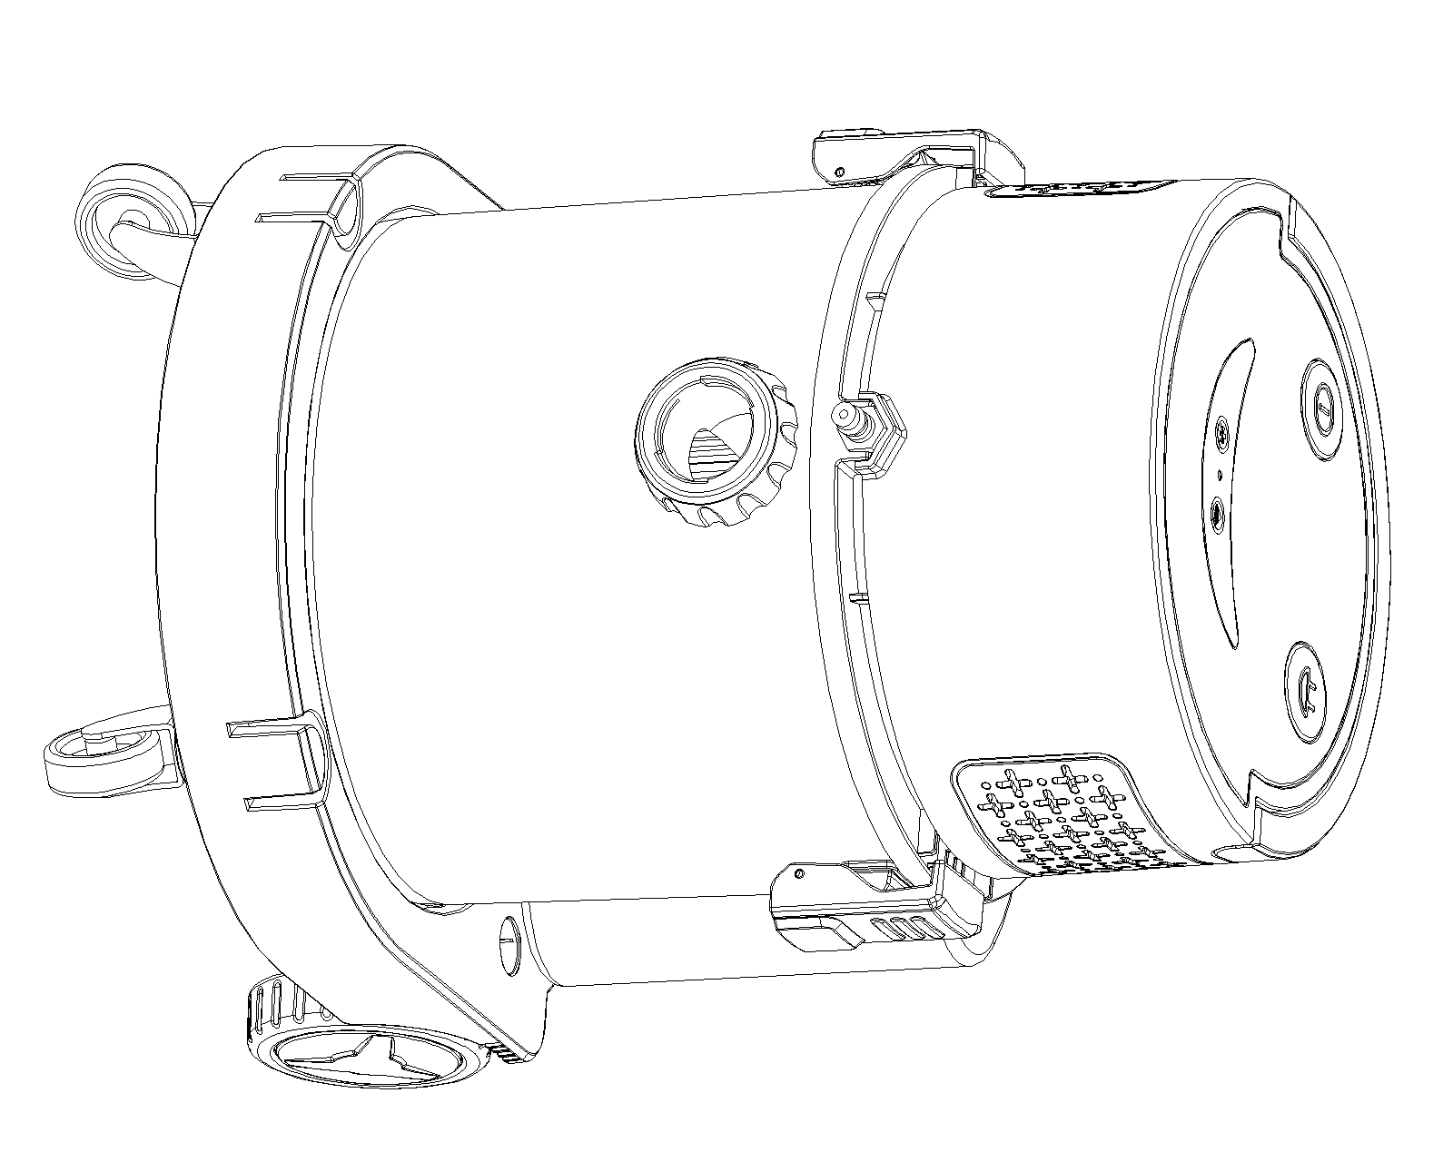

Модель RL208

ДЛЯ ВАШЕЙ БЕЗОПАСНОСТИ!
Перед использованием прочтите и изучите данное руководство.

Сохраните это руководство для использования в будущем.
IPX4
ИНСТРУКЦИИ по БЕЗОПАСНОСТИ и ПРЕДУПРЕЖДЕНИЯ
ВАЖНЫЕ ИНСТРУКЦИИ ПО БЕЗОПАСНОСТИ
• Для вашей безопасности: внимательно прочтите и изучите данные инструкции. Этот агрегат соответствует обязательным правилам техники безопасности для электрического оборудования. Однако неправильное использование может нанести вред людям и имуществу, поэтому, пожалуйста, внимательно прочтите эти инструкции, прежде чем подключать агрегат к сети.
• При использовании электроагрегатов необходимо соблюдать основные меры предосторожности.
• Не допускайте использования агрегата не по назначению и работы без присмотра.
• Перед использованием проверьте соответствие электрического напряжения.
• Не используйте выпускное отверстие для воздуха непосредственно против людей или животных при использовании этого агрегата.
• Производитель не несет ответственности за ущерб, нанесенный в результате неправильного использования или неправильной эксплуатации агрегата.
• Не вдыхайте горючие, токсичные жидкости, такие как бензин, масло, кислоты или другие летучие вещества, чтобы избежать отравления.
• Только авторизованные специалисты могут ремонтировать электрооборудование. Неправильный ремонт может привести к риску для здоровья.
• Не храните прибор при высоких температурах, например, около источников огня или нагревателей.
• Не используйте чистящие и моющие средства, содержащие растворители.
• Этот агрегат нельзя эксплуатировать детям или лицам, не имеющим опыта обращения с соответствующим оборудованием, кроме случаев, когда они находятся под присмотром или были проинструктированы по использованию данного оборудования. Не позволяйте детям играть с агрегатом.
• Выключайте агрегат при его чистке или обслуживании. Перед чисткой или обслуживанием прибора выньте вилку из розетки.
• Использование неоригинальных деталей или аксессуаров сторонних производителей может быть опасным и ведет за собой прекращение действия гарантии.
• Всегда проверяйте исправность поплавка.
• Если вы заметили, что жидкость вытекает из вашего агрегата, немедленно выключите его и выдерните вилку из розетки.
• Не используйте агрегат во влажном помещении.
• Храните агрегат в безопасном сухом месте, недоступном для детей.
• Не допускайте всасывания горячей пыли, золы или острых предметов.
• Не прикасайтесь к людям во время работы. Используйте защитные очки.
• Не переворачивайте пылесос, это может привести к повреждению двигателя.
• Шланг нельзя чрезмерно сгибать или растягивать. В противном случае, он будет деформирован или поврежден.
• Не допускайте попадания воды на корпус агрегата и на его электрические элементы. В случае попадания воды аккуратно протрите поверхность чистой тряпкой.
ВАЖНЫЕ ИНСТРУКЦИИ ПО БЕЗОПАСНОСТИ
Этот агрегат разрешается использовать детям от 8 лет и старше, а также лицам с ограниченными физическими или умственными способностями или с недостатком опыта и знаний, в случаях, если они находятся под наблюдением или инструктированы относительно безопасного использования агрегата и понимают возможные опасности. Не разрешайте детям играть с агрегатом. Детям запрещается производить чистку и техническое обслуживание без присмотра.
Если шнур питания поврежден, он должен быть заменен производителем, его сервисным представителем или лицом аналогичной квалификации, чтобы избежать опасности.

Правильно утилизируйте данный агрегат. Маркировка указывает на то, что данный агрегат не следует утилизировать вместе с другими бытовыми отходами на всей территории ЕС. Чтобы предотвратить возможный вред окружающей среде или здоровью человека в результате неконтролируемого удаления отходов, утилизируйте их ответственно, чтобы способствовать устойчивому повторному использованию материальных ресурсов. Чтобы вернуть использованное устройство, воспользуйтесь системами возврата или обратитесь к продавцу, у которого был приобретен продукт. Они могут сдать этот продукт на экологически безопасную переработку.

Технические характеристики
RL208
220-240V~, 50/60Hz, 1200W, 20L, Class II, IPX4

Наименование элементов
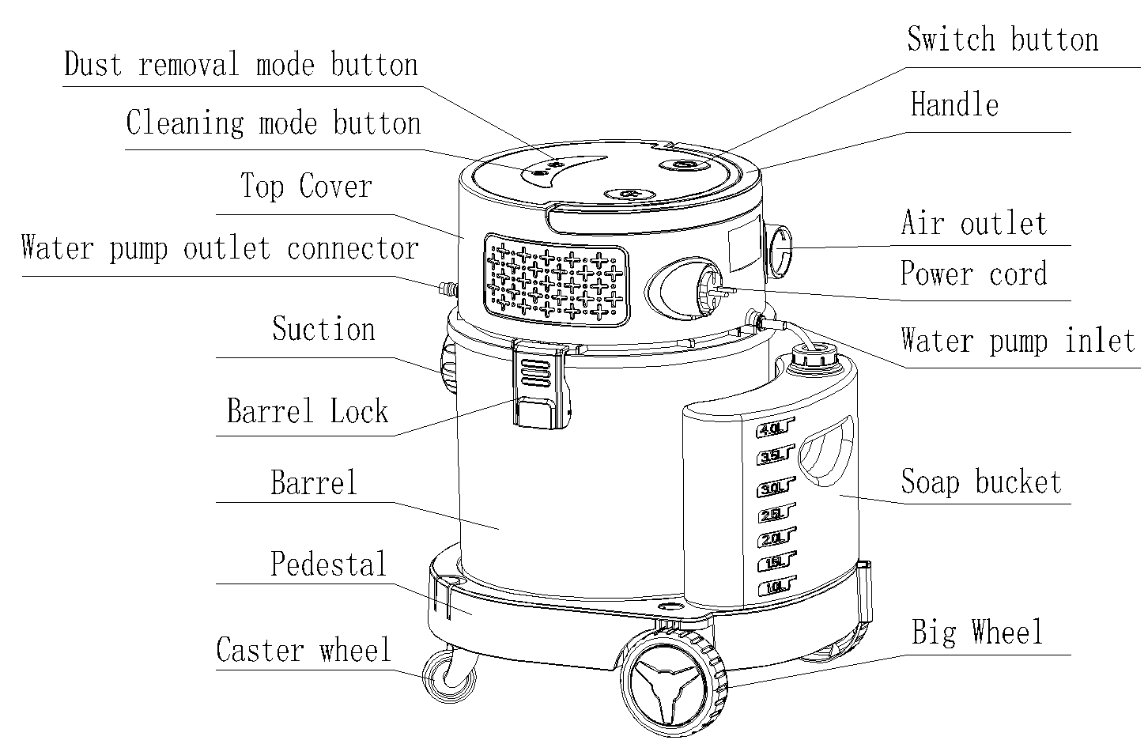
Стандартные аксессуары в комплекте
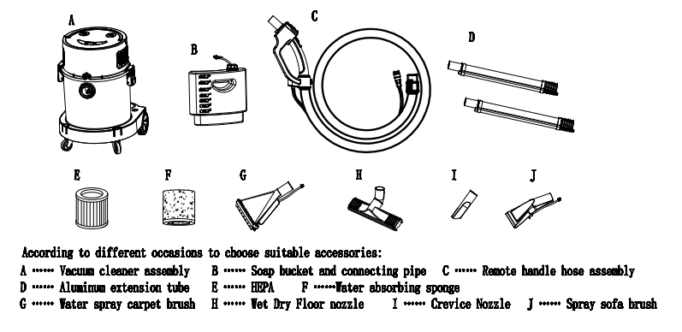
В комплекте с пылесосом поставляется элемент питания – батарейка 12В, 23А (1шт.) для дистанционного управления с рукоятки пылесоса.

Подготовка к работе
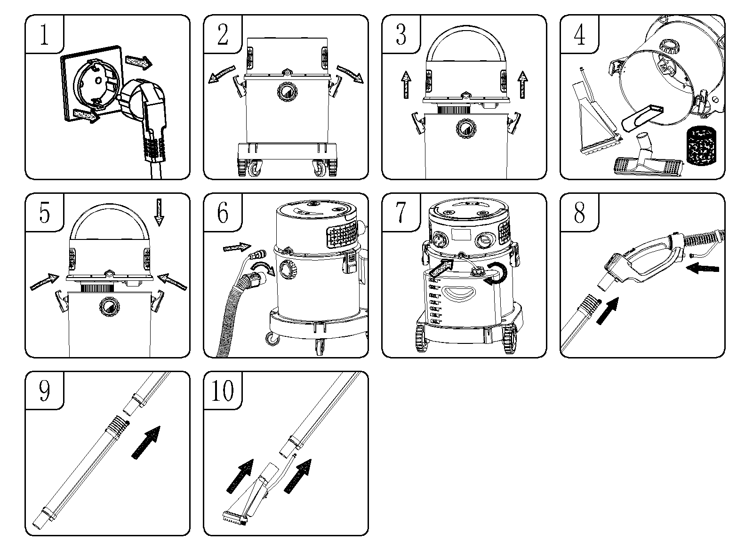
Внимание： после распаковки и сборке пылесоса убедитесь, что вилка шнура питания не находится в розетке.

1. Убедитесь, что сетевой кабель отключен от розетки (Рис. 1)
2. Отсоедините клипсы（Рис. 2）
3. Отсоедините головную часть от бака-утилизатора (Рис. 3)
4. Выньте все аксессуары из пылесборника. (Рис. 4)
5. Поместите головную часть на бак-утилизатор, на котором уже установлен фильтр, и зафиксируйте его с обеих сторон клипсами. (Рис 5)
6. Вставьте шланг в коннектор, проверните вправо и крепко затяните (Рис. 6).
7. Проверните крышку емкости с моющим раствором вправо. Вставьте впускной патрубок для детергента в ответный коннектор на головной части (Рис. 7).
8. Соедините трубку пистолета, с впускной трубкой для моющего раствора (Рис. 8).
9. Соедините две алюминиевые трубки, как показано на рисунке (Рис. 9).
10. Подсоедините щетку к алюминиевой трубке для распыления моющего раствора. При использовании ковровой щетки для распыления воды следует вставить выпускную трубку для воды в соединение алюминиевых трубок (Рис. 10).
Установки удаленного управления
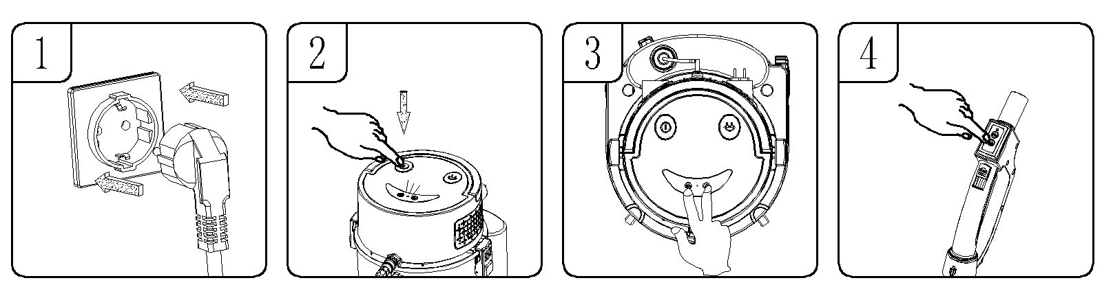
1. Убедитесь, что вилка подключена к источнику питания. (Рис. 1)
2. Нажмите выключатель. Индикатор на панели будет гореть постоянно. (Рис. 2)
3. Одновременно нажмите кнопку режима всасывания и режима очистки на панели головной части, индикатор погаснет (Рис. 3).
4. Нажмите одну из кнопок на пульте дистанционного управления на рукоятке: режим химчистки или режим всасывания, индикатор на головной панели мигнет один раз. Настройка сопряжения пульта дистанционного управления завершена (Рис. 4).

Примечание: на агрегате уже выполнена настройка сопряжения пульта дистанционного управления заранее перед тем, как покинуть завод. Ручка пульта дистанционного управления может использоваться непосредственно хостом пульта дистанционного управления и нет необходимости снова выполнять настройку сопряжения пульта дистанционного управления. Однако когда ручка пульта дистанционного управления по каким-то причинам перестает функционировать, необходимо снова произвести настройку сопряжения пульта дистанционного управления.

Работа по удалению пыли
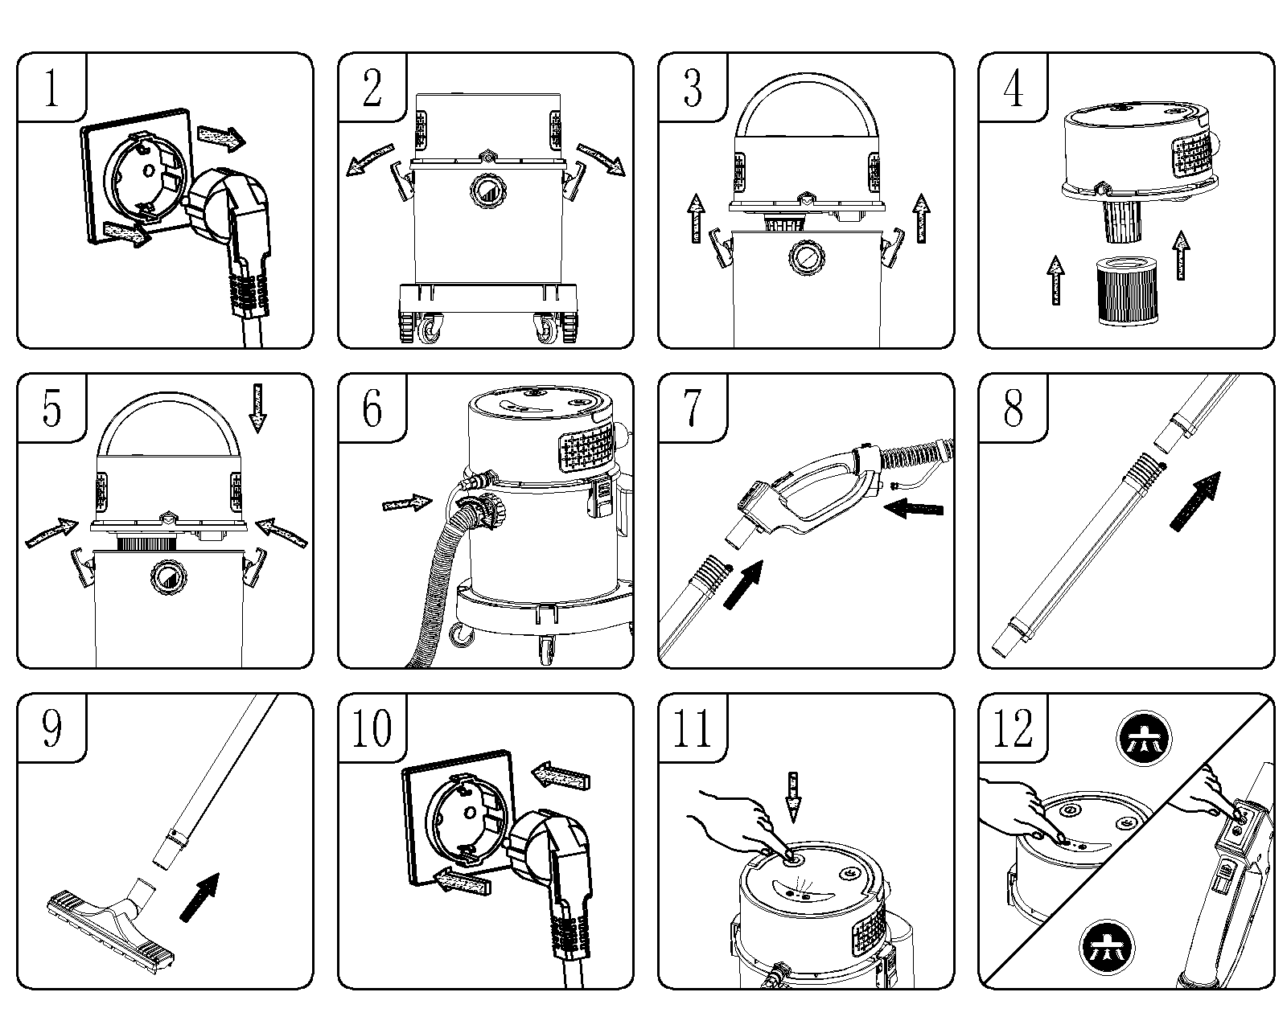
1. Убедитесь, что шнур питания отключен от розетки (Рис. 1).
2. Отсоедините клипсы (Рис. 2).
3. Отсоедините головную часть от пылесборника. (Рис 3)
4. Установите картриджный фильтр, плотно прижмите его к корзине снизу головной части (Рис. 4).
5. Поместите головную часть на бак-утилизатор и зафиксируйте ее с обеих сторон клипсами (Рис. 5).
6. Вставьте шланг в коннектор, проверните вправо и крепко затяните (Рис. 6).
7. Проверните крышку емкости с моющим раствором вправо. Вставьте впускной патрубок для детергента в ответный коннектор на головной части (Рис. 7).
8. При необходимости можно использовать две соединенные алюминиевые трубки для распыления воды для увеличения рабочего радиуса (Рис. 8).
9. Подключите щетку к алюминиевой трубке для распыления воды (Рис. 9).
10. Вставьте шнур питания. (Рис. 10)
11. Нажмите выключатель питания, и на панели загорится индикатор (Рис. 11).
12. Нажмите кнопку режима всасывания на головной панели или ручке дистанционного управления, агрегат начнет работать. Режим всасывания разделен на высокий и низкий уровни. При работе в высоком режиме нажмите кнопку режима всасывания. Чтобы переключиться в низкий режим, нажмите снова кнопку, и пылесос перестанет работать (Рис. 12)

ВНИМАНИЕ: ОБЯЗАТЕЛЬНО ПРОЧИТАЙТЕ, ИЗУЧИТЕ И ПРИМЕНЯЙТЕ ИНФОРМАЦИЮ ПОД НАЗВАНИЕМ «БЕЗОПАСНОСТЬ. ИНСТРУКЦИИ И ПРЕДУПРЕЖДЕНИЯ». ЗАПРЕЩАЕТСЯ ПРОИЗВОДИТЬ УБОРКУ В ЗОНАХ, В КОТОРЫХ ИМЕЮТСЯ ВОСПЛАМЕНЯЮЩИЕСЯ ГАЗЫ, ПАРЫ ИЛИ ВЗРЫВООПАСНАЯ ПЫЛЬ В ВОЗДУХЕ. КРОМЕ ВОСПЛАМЕНЯЮЩИХСЯ ГАЗОВ ИЛИ ПАРОВ ЗАПРЕЩЕНО РАБОТАТЬ С ЛЕТУЧИМИ ЖИДКОСТЯМИ, РАСТВОРИТЕЛЯМИ, КРАСКАМИ НА МАСЛЯНОЙ ОСНОВЕ, БЕНЗИНОМ, СПИРТ ИЛИ АЭРОЗОЛЬНЫМИ СПРЕЯМИ. ЗАПРЕЩЕНА РАБОТА С ВЗРЫВООПАСНАЯ ПЫЛЬЮ, ТАКОЙ КАК: УГОЛЬНАЯ, МАГНИЕВАЯ, ЗЕРНОВАЯ, ДР. ПОРОШКОВЫЕ СМЕСИ. ДЛЯ СНИЖЕНИЯ РИСКА ОТРАВЛЕНИЯ ПАРАМИ И ПЫЛЬЮ ЗАПРЕЩАЕТСЯ СОБИРАТЬ ТОКСИЧНЫЕ МАТЕРИАЛЫ.

Действия при заполненном баке
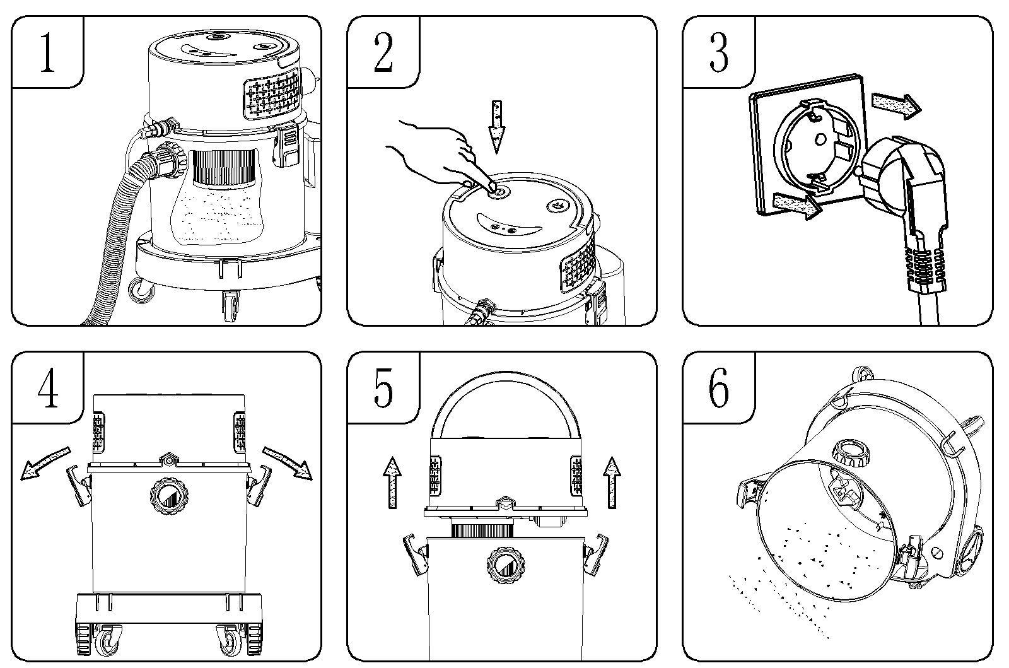

1. Бак полностью заполнен мусором. (Рис. 1)
2. Нажмите выключатель питания, и индикатор погаснет (Рис. 2).
3. Отключите шнур питания. (Рис. 3)
4. Отсоедините клипсы (Рис. 4)
5. Отсоедините головную часть пылесоса (Рис. 5)
6. Опорожните бак-утилизатор (Рис. 6)

Работа в режиме химчистки
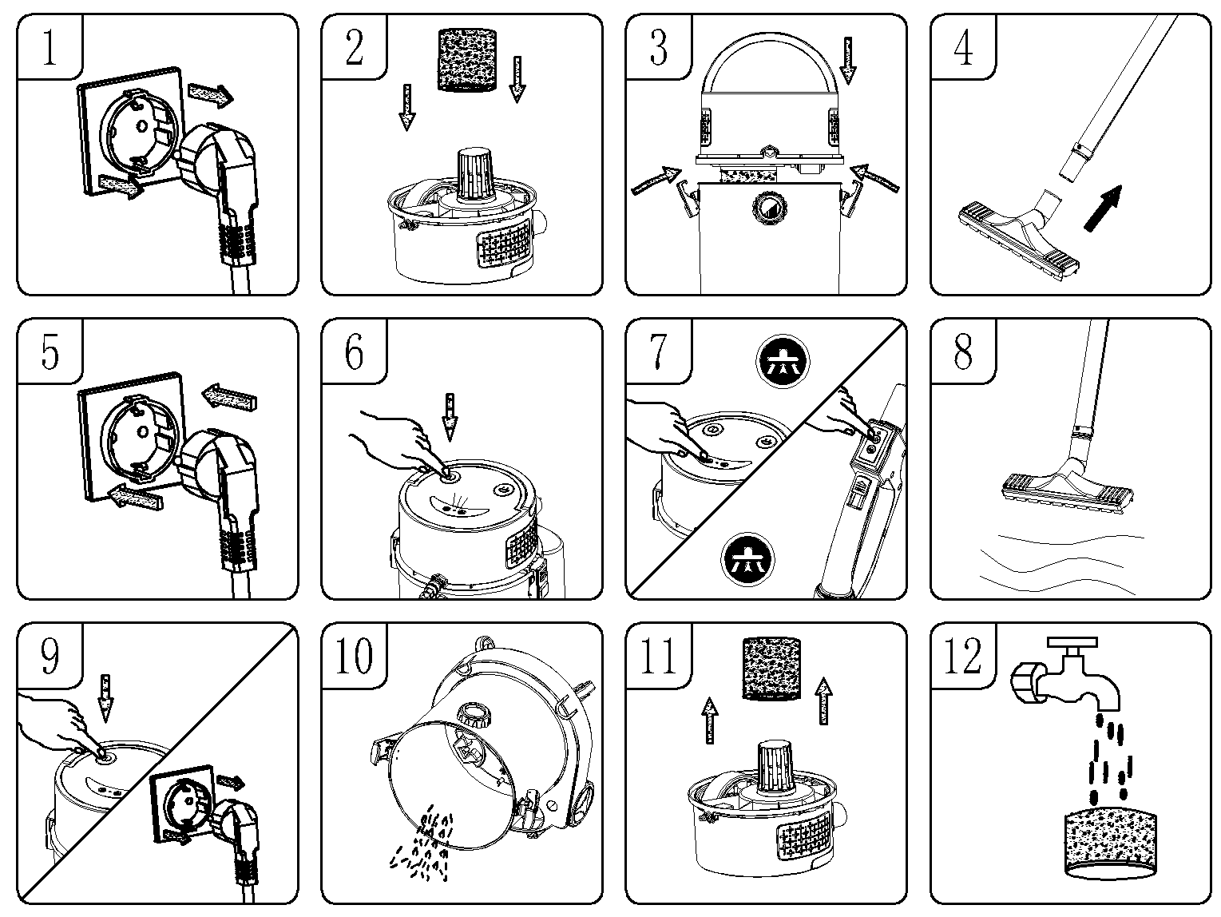
1. Убедитесь, что шнур питания отключен от источника питания. (Рис. 1)
2. Установите губчатый фильтр на нижнюю корзину головной части. Убедитесь, что
поверхность корзины полностью покрыта губкой (Рис. 2)
3. Установите головную часть и зафиксируйте ее с обеих сторон клипсами (Рис. 3)
4. Установите необходимые всасывающие аксессуары на шланг в сборе (Рис. 4)
5. Вставьте кабель питания. (Рис. 5)
6. Нажмите выключатель питания, и на панели загорится индикатор (Рис. 5)
7. Нажмите кнопку режима всасывания на головной панели или ручке дистанционного
управления, пылесос начнет работать. Режим всасывания разделен на высокий и
низкий уровни, при работе в высоком режиме нажмите кнопку режима всасывания,
чтобы переключиться в низкий режим, снова нажмите кнопку, и пылесос перестанет
работать (Рис. 6-7)
8. Когда вода заполнит бак, сработает предохранительный клапан и всасывание
прекратится. (Рис. 8)
9. Отключите питание и выньте кабель из розетки. (Рис. 9)
10. Опорожните бак-утилизатор (Рис. 10).
11. Чтобы обеспечить наилучшие результаты уборки, снимите губчатый фильтр и
отожмите рукой насухо (Рис. 10)
12. Промойте губчатый фильтр чистой водой, выжмите вручную и можете
использовать снова. (Рис.12)
ВНИМАНИЕ: ОБЯЗАТЕЛЬНО ПРОЧИТАЙТЕ, ИЗУЧИТЕ И ПРИМЕНЯЙТЕ ИНФОРМАЦИЮ ПОД
НАЗВАНИЕМ «БЕЗОПАСНОСТЬ. ИНСТРУКЦИИ И ПРЕДУПРЕЖДЕНИЯ». ЗАПРЕЩАЕТСЯ
ПРОИЗВОДИТЬ УБОРКУ В ЗОНАХ, В КОТОРЫХ ИМЕЮТСЯ ВОСПЛАМЕНЯЮЩИЕСЯ ГАЗЫ,
ПАРЫ ИЛИ ВЗРЫВООПАСНАЯ ПЫЛЬ В ВОЗДУХЕ. КРОМЕ ВОСПЛАМЕНЯЮЩИХСЯ ГАЗОВ
ИЛИ ПАРОВ ЗАПРЕЩЕНО РАБОТАТЬ С ЛЕТУЧИМИ ЖИДКОСТЯМИ, РАСТВОРИТЕЛЯМИ,
КРАСКАМИ НА МАСЛЯНОЙ ОСНОВЕ, БЕНЗИНОМ, СПИРТ ИЛИ АЭРОЗОЛЬНЫМИ
СПРЕЯМИ. ЗАПРЕЩЕНА РАБОТА С ВЗРЫВООПАСНАЯ ПЫЛЬЮ, ТАКОЙ КАК: УГОЛЬНАЯ,
МАГНИЕВАЯ, ЗЕРНОВАЯ, ДР. ПОРОШКОВЫЕ СМЕСИ. ДЛЯ СНИЖЕНИЯ РИСКА
ОТРАВЛЕНИЯ ПАРАМИ И ПЫЛЬЮ ЗАПРЕЩАЕТСЯ СОБИРАТЬ ТОКСИЧНЫЕ МАТЕРИАЛЫ.

Работа по очистке ковров
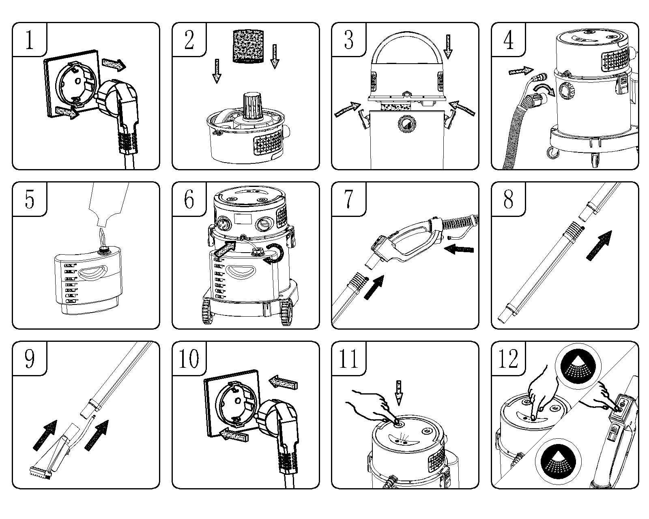
1. Убедитесь, что кабель питания отключен от источника питания (Рис. 1).
2. Установите губчатый фильтр на нижнюю корзину головной части. Убедитесь, что
поверхность корзины полностью покрыта губкой (Рис. 2)
3. Установите головную часть и зафиксируйте ее с обеих сторон клипсами (Рис. 3)
4. Вставьте шланг в коннектор, проверните вправо и крепко затяните. (Рис. 4)
5. Снимите бак для моющего раствора, затем отвинтите крышку слева и наполните его
моющим составом, смешанным в требуемой пропорции (Рис. 5).
6. Вставьте один конец трубки (с коленом) во впускной патрубок на головной части.
Поместите другой конец впускной трубки с фильтром в емкость для моющего состава,
затем закрутите крышку, повернув ее вправо (Рис. 6).
7. Вставьте алюминиевую трубку для распыления воды, соединяющуюся с ручкой
дистанционного управления. Соедините впускную трубу для воды с входным
разъемом для моющего раствора на ручке дистанционного управления (Рис. 7).
8. При необходимости можно выбрать две соединенные алюминиевые трубки для
распыления воды с целью увеличения рабочего радиуса (Рис. 8).
9. Подключите ковровую щетку с распыляющей форсункой к алюминиевой трубке с
распылителем. Соедините водозаборную трубу ковровой щетки с водяным
распылителем через входной разъем (Рис.9).
10. Вставьте кабель питания. (Рис 10).
11. Нажмите выключатель питания, и на панели загорится индикатор. (Рис.11)
12. Нажмите кнопку режима очистки на головной части или ручке пульта
дистанционного управления. Форсунка на щетке для ковров с распылителем воды
начнет распылять воду. Если снова нажать кнопку режима всасывания, машина будет
распылять моющий раствор и одновременно собирать грязную воду после очистки.
После окончания работ нажмите кнопку основного питания. Затем отключите сетевой
кабель, слейте грязную воду и очистите бак-утилизатор (Рис. 12).

ПРЕДУПРЕЖДЕНИЕ:

1. При химчистке ковровых покрытий используйте моющий раствор с низким пенообразованием. Добавьте необходимое количество пеногасителя, в противном случае неизбежно излишнее пенообразование.

2. Рекомендуется немедленно опорожнять бак-утилизатор после его заполнения. Не допускается переполнение бака-утилизатора до состояния выхода пены из воздушного отверстия.

3. В режиме химчистки, по мере расхода моющего раствора, вовремя доливайте детергент. Не допускайте работы насоса подачи химии в холостом режиме без моющего раствора в целях избежания его выхода из строя.

4. Если бак-утилизатор заполнен, или предохранительный клапан заблокирован, звук двигателя, станет намного сильнее. В это время необходимо остановить работу и опорожнить бак-утилизатор.

Функция обдува
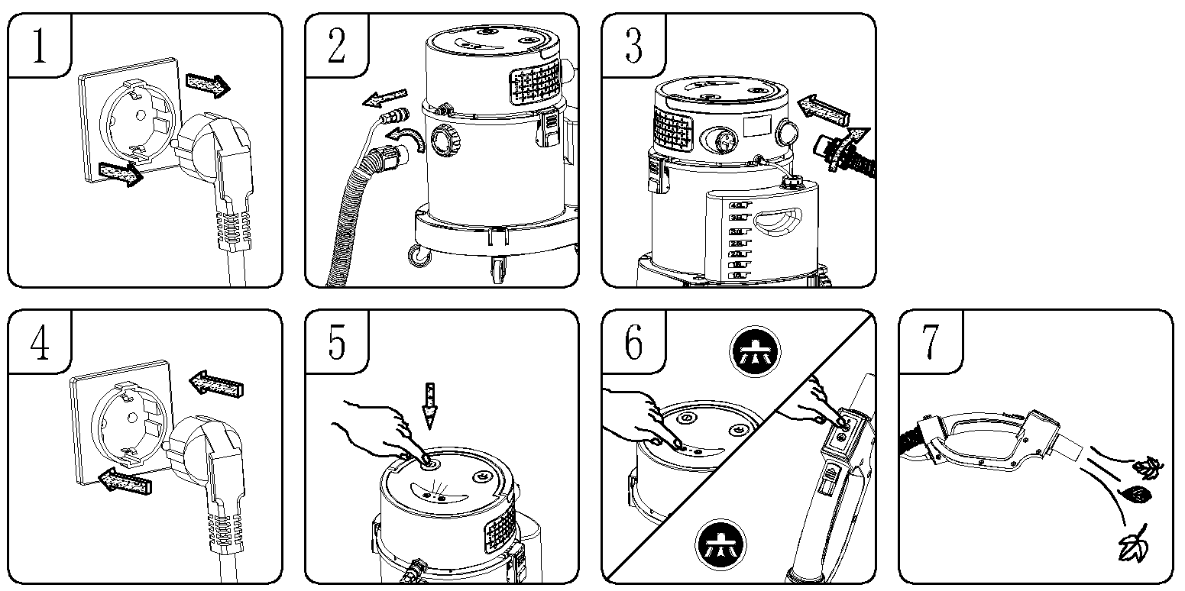

ВНИМАНИЕ: ВСЕГДА ИСОЛЬЗУЙТЕ ЗАЩИТНЫЕ ОЧКИ ПЕРЕД ИСПОЛЬЗОВАНИЕМ ФУНКЦИИ ОБДУВА.
ВНИМАНИЕ: ДЕРЖИТЕ ПОД КОНТРОЛЕМ ОБДУВАЕМУЮ ПОВЕРХНОСТЬ.
ПРЕДУПРЕЖДЕНИЕ: ИСПОЛЬЗУЙТЕ ЗАЩИТНУЮ АНТИПЫЛЕВУЮ МАСКУ, ЕСЛИ ПРИ ОБДУВЕ ПОДНИМАЕТСЯ ПЫЛЬ.

1. Убедитесь, что шнур питания отключен от источника питания (Рис. 1).
2. Отсоедините шланг от всасывающего патрубка, повернув его влево. (Рис. 2)
3. Вставьте коннектор шланга в выпускное отверстие для воздуха на задней части головы пылесоса и затяните его вращением вправо (Рис. 3)
4. Вставьте сетевой кабель в розетку (Рис. 4)
5. Нажмите кнопку включения. (Рис. 5)
6. Удерживайте шланг таким образом, чтобы поток воздуха шел четко на сдуваемый мусор (листья, опилки и проч.) (Рис. 6)

Очистка фильтра
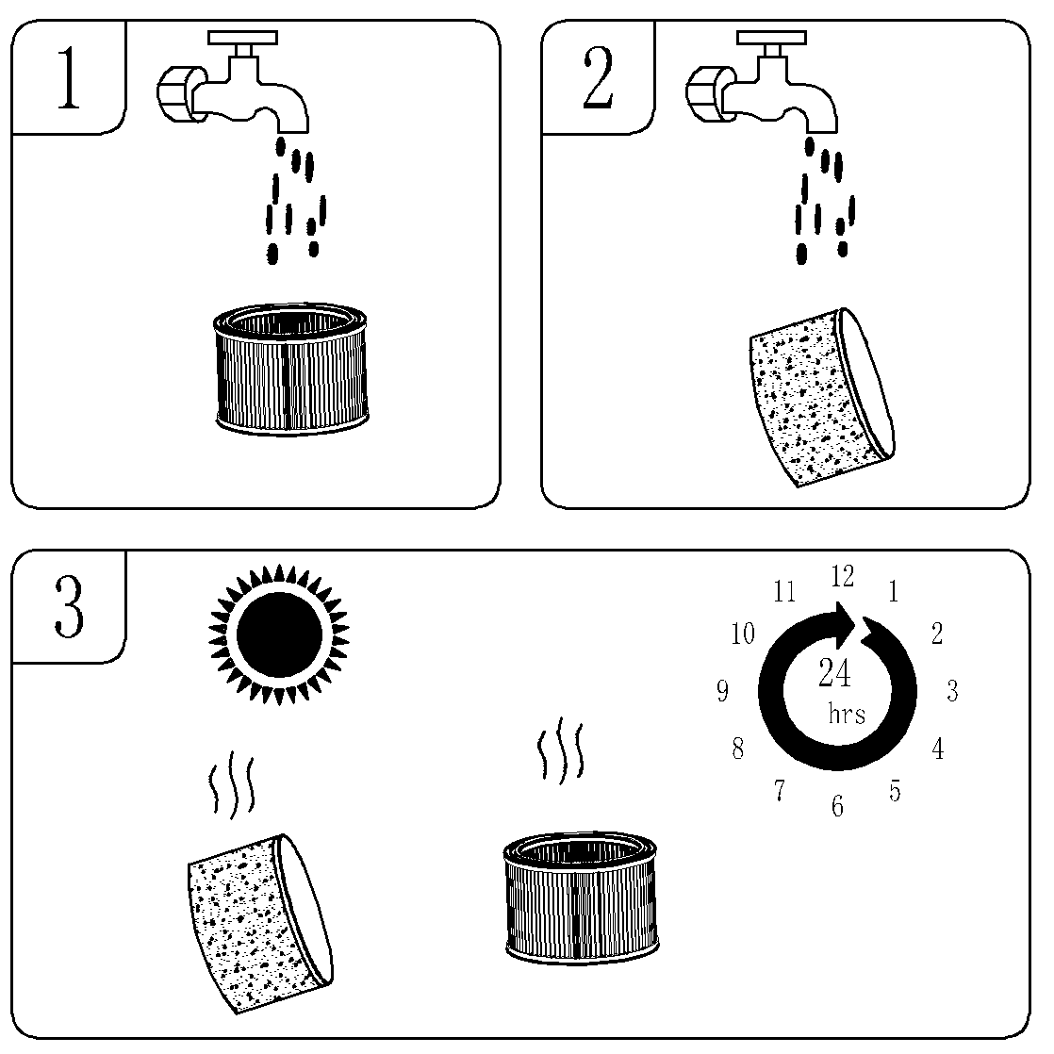
1. Периодически проверяйте состояние фильтра для поддержания работоспособности пылесоса.
2. Если всасывается мелкая пыль, фильтр может нуждаться в более частой очистке.
3. Промывайте губчатый фильтр холодной или теплой водой без использования моющего средства. (Рис. 1, 2)
4. Помещайте очищенные детали на открытом месте для просушки. Старайтесь, чтобы они полностью высохли в течение 24 часов.
Не помещайте фильтр в посудомоечную машину, стиральную машину, сушильный барабан, духовку, микроволновую печь или открытый огонь. (Рис. 3)

Места для аксессуаров
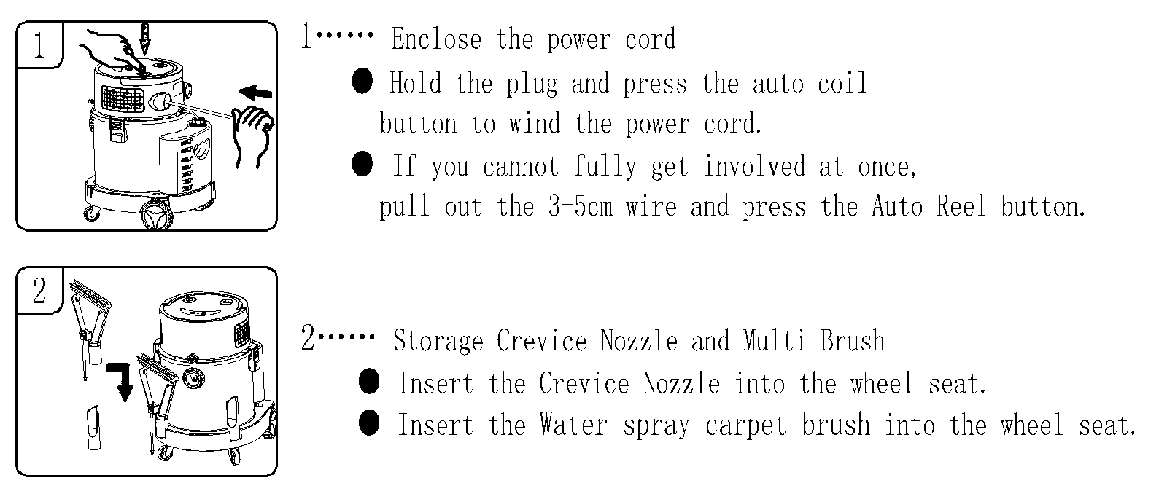

Замена батарейки в дистанционном управлении на рукоятке
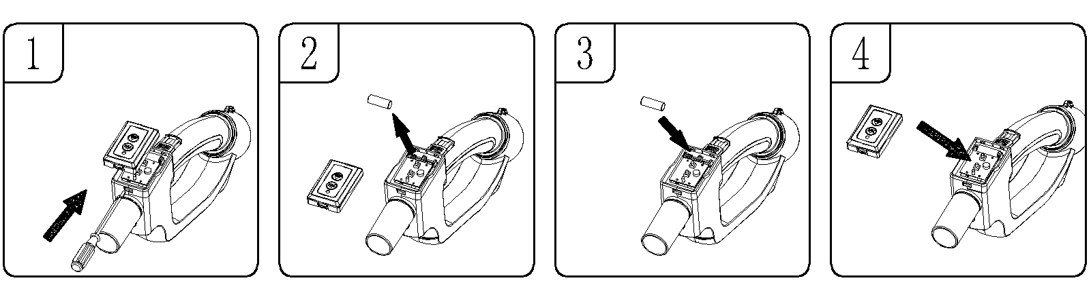
1. Крышку батарейного отсека можно открыть, нажав отверткой на фиксатор в его передней части (Рис. 1).
2. Выньте старые батарейки из батарейного блока (Рис. 2).
3. Замените использованную батарейку новой щелочной батарейкой 23 А 12 В. Обратите внимание на соблюдение полярности установки (Рис. 3).
4. Вставьте выступающую фиксированную защелку на задней стороне крышки батарейного отсека в ответный слот батарейного отсека и нажмите на переднюю часть крышки до щелчка (Рис. 4).
ВНИМАНИЕ: в пульте дистанционного управления применима щелочная батарея 23 А 12 В. Не используйте батарейки других характеристик, чтобы не повредить ручку пульта дистанционного управления.

Техническое обслуживание
① После очистки емкостей, фильтров и сопутствующих принадлежностей проверьте, нет ли утечек. После каждого использования очищайте фильтр. Никогда не используйте влажный фильтр.
② Проверяйте сетевую вилку на наличие повреждений. Не используйте неисправную сетевую вилку.
③ Проверяйте в воздухозаборные каналы на наличие посторонних предметов. Если имеется засор – устраните его.
④ Аккуратно обращайтесь с агрегатом, избегайте ударов и повреждений.
⑤ Храните и используйте пылесос в сухом виде.
⑥ Если фильтр забит пылью, промойте его холодной водой, при необходимости можно также использовать чистящее средство с нейтральным рН. Не используйте для чистки агрессивные вещества. Не погружайте головную часть пылесоса в воду для очистки.
⑦ Не работайте пылесосом в течение длительного времени. Каждый рабочий цикл должен быть не более 2 часов, в противном случае срок службы пылесоса сократится.
⑧ После длительного использования, фильтр забивается пылью и всасывание ослабевает. Для улучшения всасывания, всегда очищайте фильтр.
⑨ При возникновении ненормальной вибрации, шума или запаха необходимо немедленно прекратить использование пылесоса и провести его техническое обслуживание.

УСТРАНЕНИЕ НЕИСПРАВНОСТЕЙ
ПРЕДУПРЕЖДЕНИЕ! ДЛЯ СНИЖЕНИЯ РИСКА ПОРАЖЕНИЯ ЭЛЕКТРИЧЕСКИМ ТОКОМ ОТКЛЮЧИТЕ АГРЕГАТ ПЕРЕД УСТРАНЕНИЕМ НЕИСПРАВНОСТЕЙ.
Симптом | Возможная причина | Исправление неисправности
Всасывание не работает | 1) Отсутствует питание | 1) Проверьте источник питания, сетевой кабель, выключатели, предохранители.
Всасывание не работает | 2) Неисправен сетевой кабель | 2) Отключите и проверьте сетевой кабель. В случае повреждения обратитесь к специалисту по ремонту.
Всасывание не работает | 3) Бак полностью заполнен | 3) Опорожните бак.
Из моторного отсека выходит пыль | 1) Фильтр не установлен, либо установлен неправильно. Поврежден фильтр | 1) Переустановите фильтр или проверьте правильность его установки. При обнаружении повреждений замените фильтр.
Снизилась эффективность работы. Вибрация и повышенная скорость работы двигателя. | 1) Засорилась насадка на шланге или забито входное отверстие бака. Фильтр забит мелкой пылью. | 1) Проверьте насадку, шланг и входное отверстие бака на предмет засоров. Снимите и очистите фильтр. Установите новый картриджный фильтр.
Не распыляется моющее средство | 1. Не выбран режим химчистки.  2. Не залито или закончилось моющее средство в баке.  3. Коннекторы магистрали подачи химии неправильно соединены. | - Нажмите кнопку режима химчистки на панели или ручке дистанционного управления.  - Залейте моющий раствор.  - Проверьте, правильно ли соединены коннекторы магистрали подачи химии. Нет ли перегибов и не засорена ли она.
Пена выходит из воздуховода в головной части | Используется моющий раствор с повышенным пенообразованием | Замените моющий раствор на менее пенный или добавьте пеногаситель в соответствии с его инструкцией
Неисправна ручка дистанционного управления | 1. Разрядилась батарея в ручке дистанционного управления.  2. Отсутствует связь между ручкой дистанционного управления и пылесосом. | - Замените батарейку в ручке дистанционного управления.  - Проведите операцию по установлению связи между ручкой дистанционного управления и пылесосом как указано в руководстве.

